**PRÍPRAVA NA VYUČOVACIU HODINU**

|  |  |
| --- | --- |
| ***Vyučujúci:*** | Gabriela Pinčáková |
| ***Dátum:*** | 14.11.2023 |
| ***Škola:*** | Gymnázium SNP 1, 05601 Gelnica |
| ***Trieda:*** | 1.A |
| ***Vzdelávacia oblasť*** | Človek a príroda |
| ***Predmet:*** | Biológia |
| ***Tematický celok*** | Stavba a organizácia tela živých organizmov |
| ***Téma:*** | Typy buniek |
| ***Obsahový štandard (kľúčové pojmy a vzťahy)*** | Typy buniek (Prokaryotická bunka, Eukaryotická bunka, Rastlinná bunka, Živočíšna bunka). |
| ***Ciele:*** | **Kognitívny**:  Žiak:   * Pozná rozdiely v stavbe prokaryotickej a eukaryotickej bunky * Vie charakterizovať rozdiely medzi rastlinnou a živočíšnou bunkou * Vie popísať všeobecnú stavbu prokaryotickej bunky |
| **Afektívny:**  Žiak:   * Vie spolupracovať so spolužiakmi |
| ***Očakávané výstupy (výkonový štandard)*** | Žiak:   * Vie na príklade bakteriálnej bunky opísať stavbu prokaryotickej bunky * Pozná všeobecnú štruktúru eukaryotickej bunky * Pozná rozdiely v stavbe prokaryotickej a eukaryotickej bunky * Vie charakterizovať stavbu a rozlíšíť rastlinnú a živočíšnu bunku * Vie vymenovať príklady na rôzne typy rastlinných a živočíšnych buniek * Vie vysvetliť vzťah medzi tvarom a funkciou špecializovaných buniek |
| ***Typ vyučovacej hodiny:*** | Kombinovaný, trvanie 45 min |
| ***Realizácia vyučovacej hodiny:*** | Prezenčne |
| ***Vyučovacie metódy:*** | **Slovné metódy:**   * Ústny prejav: výklad, rozhovor (kladenie kladenia otázok a odpovedí) * Písomný prejav: práca s interaktívnym pracovným listom,   **Názorno-demonštračné metódy:**   * Názorná obrázková prezentácia v Power Pointe, práca s interaktívnym kvízom Kahoot |
| ***Didaktické prostriedky:*** | Dataprojektor, notebook, prezentácia, video, interaktívny kvíz Kahoot |
| ***Kompetencie*** | Žiak rozvíja:   * Komunikačné kompetencie – ústnou formou cez myšlienky. Písomnou formou cez vpisovanie poznámok do interaktívneho pracovného listu a písomným preverením vedomostí, * Kompetenciu spoločenskú a občiansku – rešpektovať slabších aj šikovnejších spolužiakov, * Digitálnu kompetenciu – pri práci s interaktívnym kvízom Kahoot, * Kompetenciu iniciatívnosť a podnikavosť pri práci vo dvojiciach a didaktickej aktivite |
| ***Zásady*** | Žiak dodržiava:   * Z. vytvorenia optimálnych podmienok pre vyučovací proces – dobrá klíma v triede, vybavenie školy, poloha školy..., * Z. primeranosti a individuálneho prístupu – učivo primerané veku, ročníku, schopnostiam, * Z. vedeckosti – vedecky overené a dokázané fakty, aktuálne poznatky, * Z. prepojenia teórie s praxou – uviesť príklady z praxe -Prečo sa to učí?, * Z. názornosti – využívanie modelov obrázkov, * Z. motivácie uvedomelosti a aktivity – motivovať k získaniu vedomostí, * Z. sústavnosti a postupnosti – nadväznosť vedomostí, * Z. trvácnosti a operatívnosti výsledkov vyučovacieho procesu – využitie poznatkov bez väčšej námahy v praxi. |

|  |  |  |
| --- | --- | --- |
| ***ŠTRUKTÚRA VYUČOVACEJ JEDNOTKY*** | | |
| ***Časové trvanie*** | ***Fázy vyuč. hodiny/Činnosť učiteľa*** *(opis činností a ich zdôvodnenie)* | ***Činnosť žiakov a poznámky*** |
| 3 min.  10 min.  25 min.  7 min. | **1. Organizačná fáza**: Úvodná organizácia, pozdravenie sa so žiakmi. .  Na úvod učiteľ použije interaktívny kvíz Kahoot, ktorý slúži na zopakovanie predchádzajúcich vedomostí. (Príloha 1)  **2.** **Expozícia:**  Učiteľ žiakom rozdá písomky (Príloha 2). Po skončení písomného preverenia vedomostí. Učiteľ pokračuje s novou témou.  **3. Motivačná fáza:**  V rámci motivácie učiteľ žiakom pustí video pre lepšiu predstavu o novej učebnej látke. Učiteľ žiakov upozorní aby dávali pozor, pretože sa bude pýtať.  Prikladám prezentáciu (Typy buniek).  Učiteľ využíva demonštráciu na obrázkoch a kladie medzitým aj otázky – využíva frontálny rozhovor.  **Pochválim žiakov ako na hodine pracovali, upraceme triedu a rozlúčime sa.** | Žiaci pozdravia učiteľa.  Žiaci sa pomocou mobilného telefónu prihlásia na stránku Kahoot.it, po zadaní pin-kódu sa spúšťa interaktívny kvíz. Žiaci vo dvojiciach odpovedajú na kvízové otázky  Žiaci píšu písomku. Po skončení pozorne sledujú video. |

**Príloha 1**

Interaktívny kvíz Kahoot

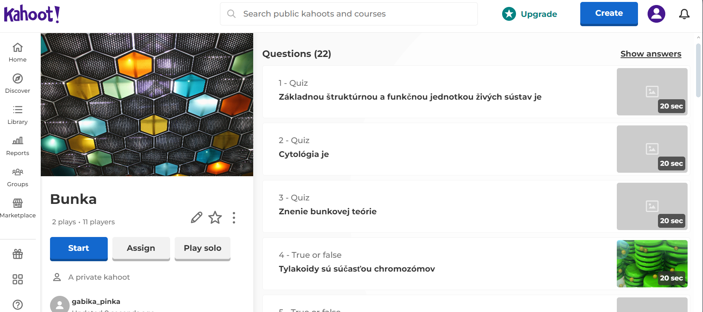

**Príloha 2**

Písomné preverenie vedomostí

Meno a priezvisko:_______________________________________Sebahodnotenie:____________

**1. Zakrúžkuj správne tvrdenie.** Tylakoidy sú súčasťou:

a) lyzozómov b) chloroplastov c) endoplazmatického retikula d) mitochondrií

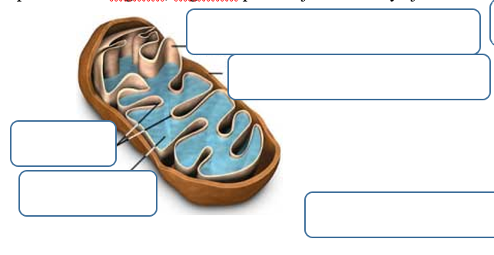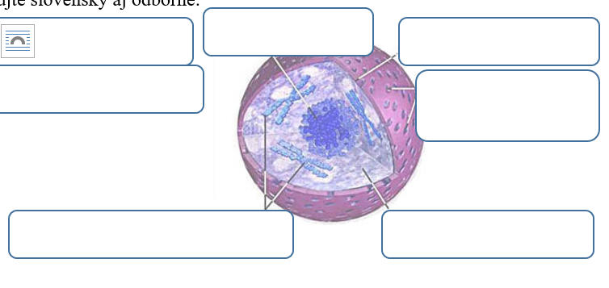**2. Popíš stavbu organel. Organelu pomenuj slovensky a ak majú aj odbornými názvami.**

________

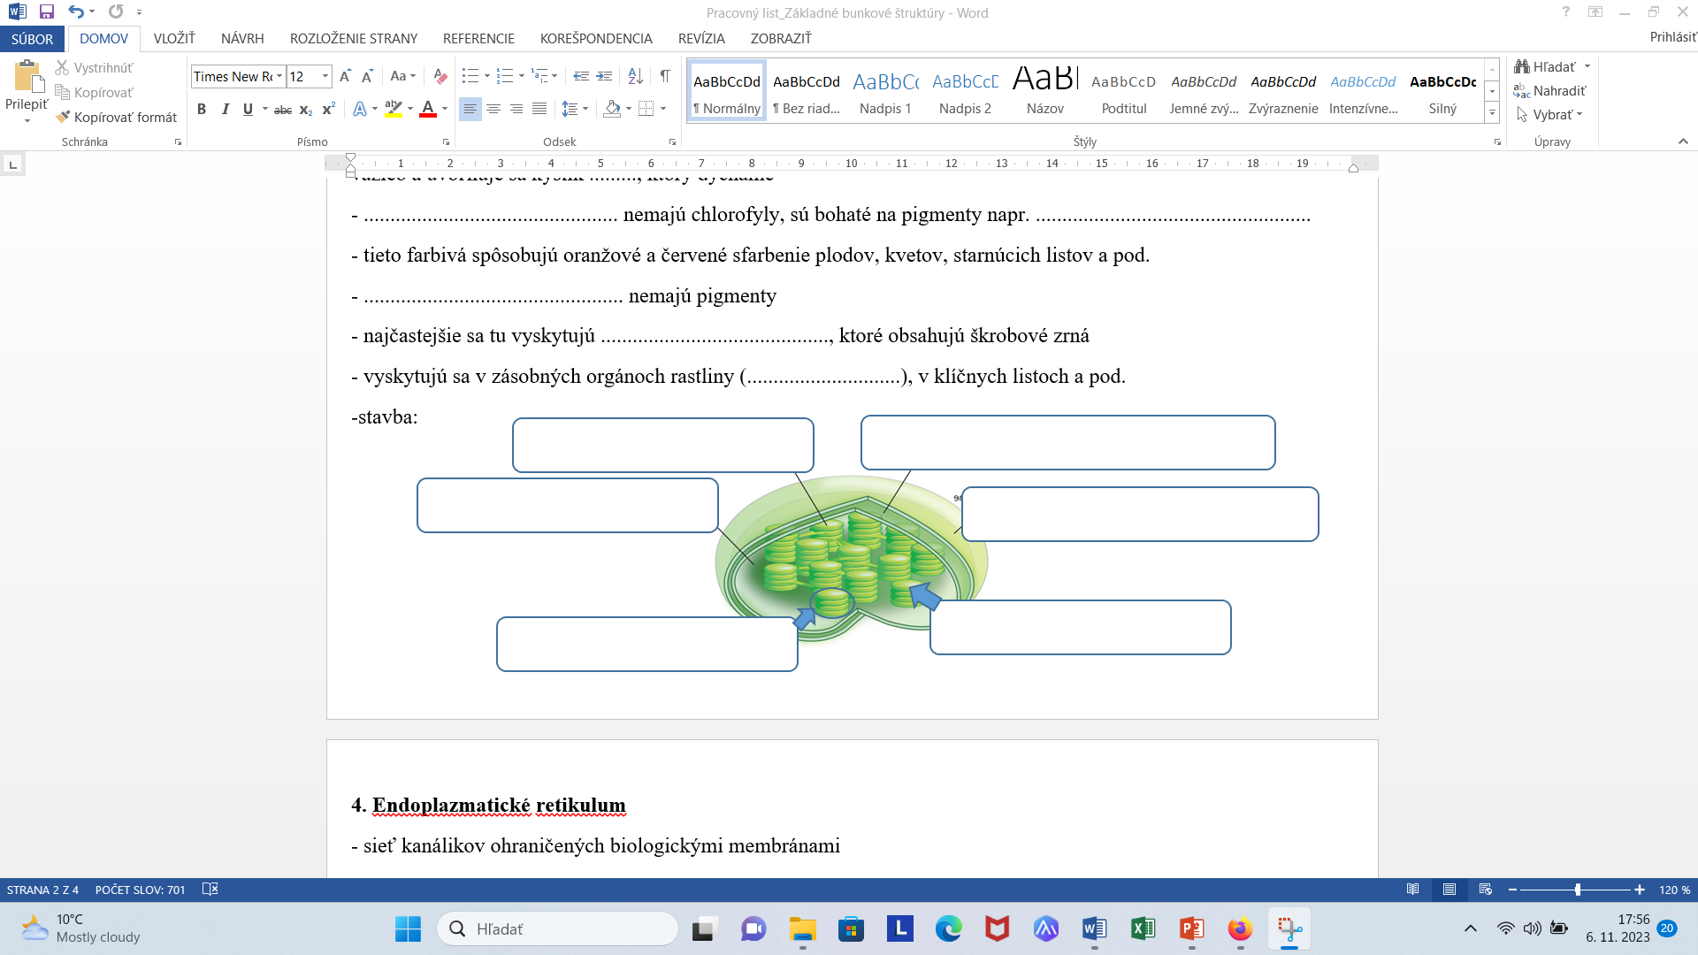**názov:**___________________________________________ **názov:**___________________________________

**názov:_________________________________________**

**2. Uveď hlavné funkcie organel v bunke:**

a) mitochondrie -______________________________________________________________________________

b) bunková stena -______________________________________________________________________________

____________________________________________________________________________________________

c) vakuola -___________________________________________________________________________________

d) ribozómy-__________________________________________________________________________________

e) Golgiho aparát-______________________________________________________________________________

f) endoplazmatické retikulum_____________________________________________________________________

_____________________________________________________________________________________________

**3. Doplň do vety.**

Základnou stavebnou jednotkou sacharidov sú .............................................................. Stavebnou jednotkou bielkovín sú ................................................................... Tuky sú zložené z ................................................................................... a ...................................................................................... Základnou stavebnou jednotkou nukleových kyselín sú.....................................................................

**4. Definuj pojmy:**

a) bunka –____________________________________________________________________________________

_____________________________________________________________________________________________

b) biogénny prvok (+2 pr:).–_____________________________________________________________________ ____________________________________________________________________________________________

**5. Zakrúžkuj fibrilárne štruktúry bunky.**

bunková stena, chromoplasty, nukleolus, mitotický aparát, intermediárne filamenty, karyon, ribozómy, cytoplazma, mikrofilamenty, lyzozómy, chromozómy, mikrotubuly, jadro

**6. Definuj bunkovú teóriu, uveď rok a jej autorov.**

rok:____________autori:_______________________________________________________________________

znenie:______________________________________________________________________________________

____________________________________________________________________________________________

____________________________________________________________________________________________

____________________________________________________________________________________________

____________________________________________________________________________________________

**7. Doplň do tabuľky rozdiely medzi DNA a RNA.**

|  |  |  |
| --- | --- | --- |
|  | **RNA** | **DNA** |
| cukor |  |  |
| dusíkaté bázy |  |  |
| dĺžka reťazcov |  |  |
| funkcia |  |  |
| lokalizácia |  |  |